МКДОУ «Детский сад №8»

Физкультурный досуг
для детей II младшей и средней группы
«Осень в гости к нам!»
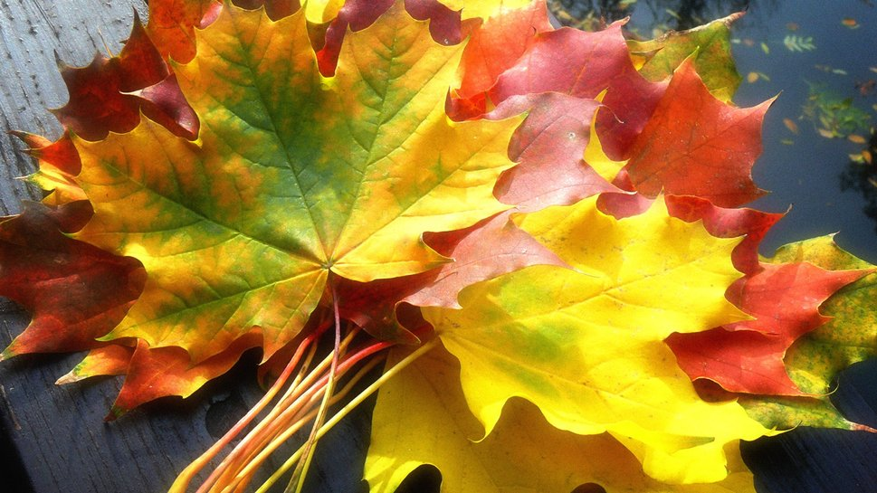
Инструктор ФК
Ильязова А.М.

г. Новомосковск

Цель: Формирование у детей интереса и ценностного отношения к занятиям физической культурой; любви к природе.
Задачи:
1. Упражнять детей в беге до ориентира, ориентировке.
2. Формировать двигательные умения и навыки.
3. Воспитывать интерес к физической культуре.
4. Создавать у детей радостное, бодрое настроение, пропагандировать ЗОЖ.

Виды детской деятельности: двигательная, игровая, познавательная, коммуникативная, музыкальная.

Интеграция образовательных областей:
- физическое развитие
- социально-коммуникативное развитие
- познавательное развитие

Ведущий
И утята, и зайчата, и веселые ребята –
Все пришли на стадион, потому что рядом он,
Чтобы быть здоровыми,
Бодрыми, веселыми!
Потому что спортом каждый день
Заниматься нам не лень!
А ну, утята, выходите
И свой танец покажите!

Исполняется танец утят.

Ведущий
Эй, зайчата, не дрожите,
В круг смелее выходите!
Покажите нам и вы
Как вы веселы, бодры!

Исполняется танец зайчат.

Под музыку выходит Осень, обходит круг, дети ее приветствуют.

Осень
Вот и лето прошло
И пришла снова я,
Но грустить вам не дам,
Дорогие друзья!
Чтобы вы не грустили, я хочу поиграть с вами.

Дети делятся на две команды «Утята» и «Зайчата».

Проводятся эстафеты:

- Пройди через мостик (ходьба по доске, положенной на пол)

Гимнастика для глаз «Осенний лес»

Вот стоит осенний лес!
В нем много сказок и чудес!
Слева - сосны, справа – ели.
Дятел сверху, тук да тук.
Глазки ты закрой – открой
И скорей бегом домой!

Выполняют круговые движения
глазами
Выполняют движения глазами
влево – вправо
Выполняют движения глазами
вверх – вниз

- Перепрыгни через ручеек (прыжки через линию, шириной 15см)

Дыхательная гимнастика «Листочки»

Мы листочки, мы листочки,
Мы веселые листочки,
Мы на веточках сидели,
Ветер дунул – полетели.
носом вдохнули,
сложили губы трубочкой,
долго дуем на листочки, как ветерок.

- Пройди под мостик (подлезание на четвереньках под дугу)

Осень
Все ребята такие молодцы! Такие бодрые и веселые, а чтобы вы никогда не унывали и были здоровыми, я принесла вам угощение и подарок на память.
Осень угощает всех детей яблоками и дарит каждому на память осенний листочек.

